BÀI TẬP TRẮC NGHIỆM ĐỊA LÍ 9 BÀI 6:
SỰ PHÁT TRIỂN NỀN KINH TẾ VIỆT NAM
Câu 1: Ngành nào sau đây được coi là ngành công nghiệp trọng điểm tiêu biểu hiện nay?
A. Hóa chất. B. Luyện kim
C. Vật liệu xây dựng D. Sản xuất hàng tiêu dùng.
Câu 2: Nền kinh tế nước ta bước vào giai đoạn đổi mới từ khi nào?
A. 1930 B. 1945
C. 1975 D. 1986.
Câu 3: Tỉnh nào sau đây nằm trong vùng kinh tế trọng điểm phía nam
A. Đồng Nai B. Bình Định C. Hải Dương D. Bến Tre.
Câu 4: Biểu hiện nào sau đây thể hiện sự chuyển dịch cơ cấu kinh tế theo thành phần kinh tế:
A. Từ nền kinh tế nhiều thành phần sang nền kinh tế tập trung nhà nước và tập thể.
B. Cả nước hình thành 3 vùng kinh tế phía Bắc, miền Trung và phía Nam.
C. Chuyển dịch cơ cấu ngành, cơ cấu thành phần kinh tế và cơ cấu lãnh thổ.
D. Từ nền kinh tế chủ yếu là khu vực Nhà nước và tập thể sang nền kinh tế nhiều thành phần.
Câu 5: Chuyển dịch cơ cấu kinh tế thể hiện ở
A. Hình thành các vùng kinh tế trọng điểm phía Bắc, miền Trung và phía Nam.
B. Chuyển dịch cơ cấu ngành, cơ cấu thành phần kinh tế và cơ cấu lãnh thổ.
C. Chuyển dịch cơ cấu ngành, thu hút vốn đầu tư nước ngoài vào nước ta.
D. Hình thành các khu trung tâm công nghiệp, vùng công nghiệp mới.
Câu 6: Trước đổi mới, thời kì kinh tế nước ta gặp khủng hoảng là:
A. Từ 1954 đến 1975.
B. Sau ngày đất nước hoàn toàn thống nhất.
C. Sau 1975 đến những năm cuối thập kỉ 80 của thế kỉ XX.
D. Từ sau 1986 đến trước năm 1996.
Câu 7: Trong cơ cấu GDP của nước ta, ngành dịch vụ có đặc điểm
A. Chiếm tỉ trọng thấp nhất nhưng có xu hướng tăng lên.
B. Chiếm tỉ trọng cao nhất nhưng có xu hướng giảm xuống.
C. Chiếm tỉ trọng cao nhưng xu hướng còn biến động.
D. Tỉ trọng cao hơn nông –lâm- ngư nghiệp, nhưng còn thấp hơn công nghiệp, xây dựng và ít biến động.
Câu 8: Ý nào sau đây không phải là thách thức của nền kinh tế nước ta khi tiến hành đổi mới:
A. Sự phân hoá giàu nghèo và tình trạng vẫn còn các xã nghèo, vùng nghèo.
B. Nhiều loại tài nguyên đang bị khai thác quá mức, môi trường bị ô nhiễm.
C. Tốc độ tăng trưởng kinh tế tăng nhanh và khá vững chắc.
D. Những bất cập trong sự phát triển văn hoá, giáo dục, y tế.
Câu 9: Cả nước hình thành các vùng kinh tế năng động thể hiện
A. Sự chuyển dịch cơ cấu GDP của nền kinh tế.
B. Sự chuyển dịch cơ cấu thành phần kinh tế.
C. Sự chuyển dịch cơ cấu ngành kinh tế.
D. Sự chuyển dịch cơ cấu lãnh thổ kinh tế.
Câu 10: Biểu hiện nào sau đây thể hiện sự chuyển dịch cơ cấu kinh tế theo lãnh thổ?
A. Giảm tỉ trọng khu vực nông, lâm, ngư nghiệp.
B. Trong nông nghiệp đã hình thành các vùng chuyên canh.
C. Kinh tế cá thể được thừa nhận và ngày càng phát triển.
D. Công nghiệp là ngành có tốc độ phát triển nhanh nhất.
Câu 11: Tỉ trọng của khu vực nông, lâm, ngư nghiệp trong cơ cấu GDP giảm và chiếm tỉ trọng thấp nhất chứng tỏ:
A. Nông, lâm, ngư nghiệp có vị trí không quan trọng trong nền kinh tế nước ta.
B. Nước ta đã hoàn thành sự nghiệp công nghiệp hóa, hiện đại hóa
C. Nước ta đang chuyển từng bước từ nông nghiệp sang công nghiệp.
D. Nước ta đang rơi vào tình trạng khủng hoảng kinh tế.
Câu 12: Cho bảng số liệu: Tổng sản phẩm trong nước (Đơn vị triệu USD)
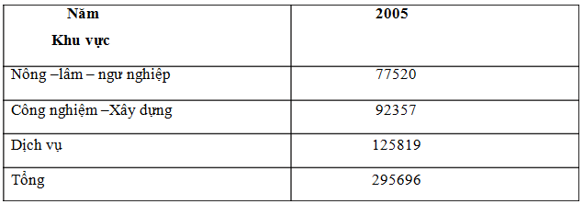
Cơ cấu ngành dịch vụ là:
A. 40,1% B. 42,6% C. 43,5% D. 45%
Câu 13: Cả nước hình thành các vùng kinh tế năng động thể hiện ở
A. Sự chuyển dịch cơ cấu GDP của nền kinh tế.
B. Sự chuyển dịch cơ cấu thành phần kinh tế.
C. Sự chuyển dịch cơ cấu ngành kinh tế.
D. Sự chuyển dịch cơ cấu lãnh thổ kinh tế.
Câu 14: Biểu hiện nào sau đây thể hiện sự chuyển dịch cơ cấu kinh tế theo lãnh thổ?
A. Giảm tỉ trọng khu vực nông, lâm, ngư nghiệp.
B. Trong nông nghiệp đã hình thành các vùng chuyên canh.
C. Kinh tế cá thể được thừa nhận và ngày càng phát triển.
D. Công nghiệp là ngành có tốc độ phát triển nhanh nhất.
Câu 15: Đây là đặc điểm của nền kinh tế miền Nam dưới chế độ Sài Gòn
A. Khủng hoảng kéo dài.
B. Lạm phát cao, sản xuất đình trệ, lạc hậu.
C. Chỉ tập trung ở các thành phố lớn, phục vụ chiến tranh.
D. Mang tính chất thực dân mới nửa phong kiến.
Câu 16: Ngoài những thử thách trong nước, ta đang phải đối mặt với thử thách từ bên ngoài là
A. Du nhập lao động B. Du nhập máy móc, thiết bị
C. Du nhập hàng hoá D. Sự đầu tư
Câu 17: Ý nào sau đây không phải là thành tựu của nền kinh tế nước ta khi tiến hành đổi mới
A. Tốc độ tăng trưởng kinh tế tăng nhanh và khá vững chắc.
B. Chênh lệch về kinh tế giữa các vùng miền còn lớn.
C. Cơ cấu kinh tế chuyển dịch theo tích cực.
D. Hội nhập nền kinh tế khu vực và toàn cầu diễn ra nhanh chóng.
Câu 18: Chuyển dịch cơ cấu ngành của nước ta đang diễn ra theo xu hướng?
A. Tăng tỉ trọng của khu vực nông - lâm - ngư nghiệp, giảm tỉ trọng của khu vực công nghiệp - xây dựng và khu vực dịch vụ.
B. Tăng tỉ trọng của khu vực công nghiệp - xây dựng, giảm tỉ trọng của khu vực nông nghiệp và khu vực dịch vụ.
C. Tăng tỉ trọng của khu vực dịch vụ, giảm tỉ trọng của khu vực công nghiệp - xây dựng và nông nghiệp.
D. Giảm tỉ trọng của khu vực nông - lâm - ngư nghiệp, tăng tỉ trọng của khu vực công nghiệp - xây dựng và khu vực dịch vụ.
Câu 19: Cho biểu đồ sau

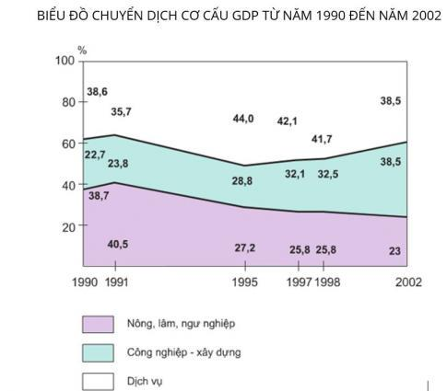

Nhận định nào sau đây đúng:
A. Giảm tỉ trọng khu vực nghiệp khu vực công nghiệp - xây dựng; tăng tỉ trọng nông lâm ngư; khu vực dịch vụ chiếm tỉ trọng cao nhưng còn biến động.
B. Giảm tỉ trọng khu vực nông lâm ngư nghiệp. Tăng tỉ trọng khu vực công nghiệp - xây dựng. Khu vực dịch vụ chiếm tỉ trọng cao nhưng còn biến động.
C. Giảm tỉ trọng khu vực dịch vụ. Tăng tỉ trọng khu vực công nghiệp - xây dựng. Khu vực nông lâm ngư nghiệp chiếm tỉ trọng cao nhưng còn biến động.
D. Giảm tỉ trọng khu vực nông lâm ngư nghiệp. Tăng tỉ trọng khu vực dịch vụ. Khu vực công nghiệp - xây dựng chiếm tỉ trọng cao nhưng còn biến động.
Câu 20: Ba vùng kinh tế trọng điểm nước ta là
A. Phía Bắc, miền Trung và phía Nam.
B. Bắc Bộ, miền Trung và phía Nam.
C. Bắc Bộ, Trung bộ và Nam bộ.
D. Đồng bằng sông Hồng, Duyên Hải và Đông Nam Bộ.
Câu 21: Tỉnh nào sau đây không nằm trong vùng kinh tế trọng điểm phía bắc
A. Hải Dương B. Quảng Ninh. C. Nam Định D. Hưng Yên.

ĐÁP ÁN

1 | D | 6 | C | 11 | C | 16 | C | 21 | C
2 | D | 7 | A | 12 | B | 17 | B
3 | C | 8 | C | 13 | D | 18 | D
4 | D | 9 | D | 14 | D | 19 | B
5 | B | 10 | B | 15 | C | 20 | A

